«№35 Жалпы орта білім беретін мектеп» КММ
Ашық сабақ

Жер бетіндегі нәсілдер


Жаратылыстану пәнінің мұғалімі: Бигозинова А.А

Семей қаласы 2017-2018 оқу жылы
Ұзақ мерзімді жоспардың тарауы : АДАМ. ЖЕР. ҒАЛАМ
Мектеп : «№35 ЖОББМ» КММ
Күні: 24.10.2017ж.
Мұғалімнің аты-жөні: Бигозинова Аяулым Асыловна
Сынып: 5 «В» Қатысқандар: Қатыспағандар:
Сабақтыңтақырыбы | Жер бетіндегі нәсілдер
Осы сабақтақол  жеткізілетіноқумақсаттары (оқубағдарламасынасәйкес) | 5.2.7.1 Дүние жүзі халықының нәсілдік құрамын және негізгі нәсілдер мен нәсіларалық топтардың таралу аймақтарын анықтау
Сабақтыңмақсаты | Барлық оқушылар:  Әлем халқының нәсілдік құрамы мен негізгі нәсілдер және нәсіларалық топтардың таралу аймақтарын анықтау. | Басым көпшілігі:  Нәсілдік белгілердің қалыптасу факторларын түсіндіру, ұғымдарды саралау, дерек көздермен жұмыс жасай алу. | Кейбірі:  Нәсілдердің теңдігін дәлелдеп, олардың таралу аймақтарын ажырата білу.
Бағалау критерийі | Нәсілдердің шығу тарихы туралы айтады;  Нәсілдердің қалыптасу себептерін түсінеді.  Нәсілдердің таралу аймағын, нәсіларалық топтар жөнінде өз пікірін негіздеп қорытындылайды;  Нәсілдердің теңдігін дәлелдейді.  Ұғымдарды саралап, дерек көздермен жұмыс жасай алады.
Тілдікмақсаттар | Оқылым-айтылым: Мәтіндегі негізгі ойды бірлесе оқиды, тапсырмаларды орындау барысында оқушылар топтық талқылаулар арқылы бір бірімен пікір алмасады, пікірталас, диалогке қатысады.  Тыңдалым-жазылым: Ойларын ортаға салады, дәлелдейді, зерттеу жұмыстарын жүргізеді.  Пәнге тән лексика мен терминология: Адамзат популяциясы, нәсіл, этнос, ұлт, теңдік  Диалог пен жазу үшін пайдалы сөздер мен тіркестер:  Не себепті нәсілдер дүниежүзінде әркелкі таралған?  Нәсілдерді сыртқы келбетінің әртүрлі болуына климаттың әсері бола ма?
Құндылықтарға баулу | Жалпы адамзаттық құндылықтар: Отансүйгіштік, адамгершілік  Ұлттық құндылықтар: Ұлттық бірлік, тілдің біртұтастығы, ұлт тарихы мен салт-дәстүр, ұлттық қауіпсіздік, меймандостық.
Пәнаралықбайланыс | Тарих – нәсілдердің пайда болу және таралу тарихы.  Биология – нәсілдердің биологиялық тұрғыдан топтарға бөлінуі.  Қазақ тілі – тапсырма орындауда мәтінмен жұмыс.
Алдыңғыбілім | 5.2.6.2 Материктержәнемұхиттар" бөліміндематериктержәнесондамекендегенбайырғыхалықтардыңтарихынзерттеді. Оқушылар осы бөлімненматериктердіңклиматтықерекшеліктеріменбелгілібірдәрежедетанысты.
Сабақбарысы
Сабақтыңжоспарланғанкезеңдері | Сабақтағыжоспарланғанжаттығутүрлері |  |  |  | Ресурстар
Сабақтың басы 10 мин | Ұйымдастырушылық кезеңі  - Оқушылармен сәлемдесу, түгендеу.  - Сыныпта жақсы көңіл – күй орнату үшін «Тілек» жаттығуын жасау.  - Топтарға бөлу.Түрлі түстер арқылы топқа бөлу. «Африка», «Европа», «Азия» болып қоныстануына қарай дүние бөліктеріне топтасады.  - Бағалау критерийлерімен танысу  - Оқушылардың назарын сабаққа аудару.  Үй тапсырмасын сұрау кезеңі  «Серпілген сауал» әдісі.  Мұғалім тарапынан оқушыларға ауызша сұрақ қойылады.  1. Жер шарының қанша пайызын құрлық алып жатыр?  2. Жердің даму тарихында материктер мен мұиттардың саны және орналасқан орны бірнеше рет өзгерген. Алғашқы кезде қандай жалғыз материк болған.  3. Қазіргі уақытта жер шарында қанша материк бар? Және қандай?  4.Америка құрлығын реми түрде кім ашты?  5.Жер шарын қанша пайызын су алып жатыр?  6. Жер шарында қанша мұхит бар және оларды атап бер?  7. Не себепті тынық мұхиты өз атына сай емес? |  |  |  | Нәсілдердің суреттері.  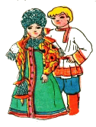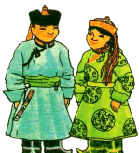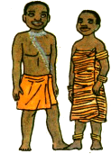
Сабақтың ортасы20 мин | «Кім тапқыр?» әдісі.  Адасқан суреттер арқылы әр суреттің бөлігін табу мақсатында сұрақтар қойылады.  Оқушылар сұраққа жауап беру арқылы адам нәсілдерінің суреттері шығады  Жаңа тақырып  - Оқушыларды жаңа тақырыптың мақсаты таныстырылады.  Оқушыларға проблемалық сұрақтар беріледі.  Үш нәсілдің суреттерін көрсетіп, сол туралы не білетіндіктерін сұрау арқылы жаңа сабақты түсіндіру.  Жаңа тақырыпқа көшу үшін алдымен мынадай сұрақтар қойылады:  Адамзат қандай нәсілдерге жіктеледі?  Нәсілдер арасындағы айырмашылықтар немен түсіндіріледі?  - Әрбір оқушыға жаңа тақырыпқа байланысты мәтіндер таратылады. |  |  |  | АКТ.  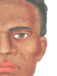  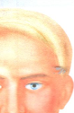      Нәсілдердің суреттері.  
Сабақтың ортасы20 мин | №1. Тапсырма. (Т)  «Постер қорғау» әдісі.  Мәтінмен жұмыс. Әр топқа жеке тапсырма беріледі.  Еуропа тобы. Еуропойд нәсілдердің ерекшеліктері.  Африка тобы. Негройд нәсілдердің ерекшеліктері.  Азия тобы.Монголойд нәсілдердің ерекшеліктері.  Аралас нәсілдер тобы. Аралас нәсілдердің ерекшеліктері.  №2. Тапсырма. (Т)  «Ой ашар» әдісі.  Нәсілдердің таралу аймақтары картасынан материктерге және оның бөліктеріне таралуын көрсетеді.  №3. Тапсырма  «Жылдам тап» әдісі  Әр нәсілдің өкілі қайда тұратынын жазады:  1. Терілері қара; 2. Еріндері қалың; 3. Шаштары ашық түсті толқынды немесе жатық; 4. Көз қиығы қиғаш; 5. Шаштары салалы; 6. Шаштары бұйра немесе толқынды; 7. Терісінің түсі сарғыш; 8. Еріндері жұқа; 9. Жақ сүйектері шығыңқы; 10. Терісі ақшыл; 11. Қыр мұрынды . 12. Беті жалпақ. |  |  |  | АКТ. Оқулық.  Нәсілдердің суреттері  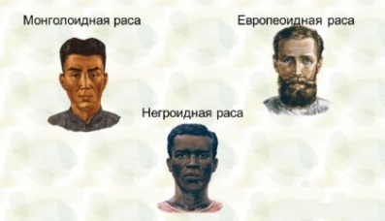  Нәсілдердің таралу аймақтары картасы.  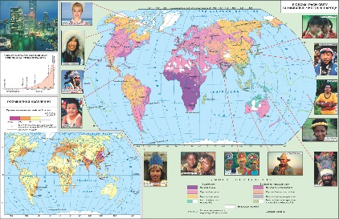  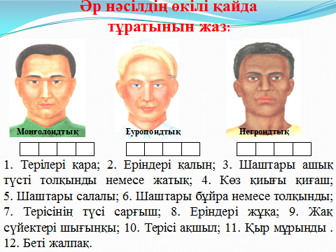
Сабақтың ортасы20 мин | Сергіту сәті  «Чунга-чанга» мультфильмінен үзінді.  Мультфильм кейіпкерлерінің қимылдарын қайталау. |  |  |  | АКТ  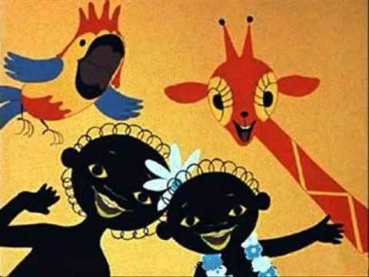
Сабақтың ортасы20 мин | №4. Тапсырма. (Т).  «Еркін жауап» әдісі.  Мәтінді мұқият оқып, мазмұнға атау бер.  Мыңдаған адамның Ұлы Отан соғысы кезінде Қазақстанға көшіп келуінің салдарынан халықтыңқұрамы өзгерді. Осылайша, Қазақстан көпұлтты мемлекеткеайналды, яғни көп мөлшерлі этносты мемлекетке айналды. Қазақ даласының шексіз жазықтары түрлі ұлттарды бір шаңырақ астында біріктіреді. Қазақстан Республикасы аумағында17 миллионға жуық адам тұрады. Олардың барлығы да ертезамандардан қазіргі күнге дейін татулық пен бейбітшілікте өмір сүріп келеді. Тарихи жағдайлардан кейін Қазақстан130-дан астам ұлт өкілдеріне туған ұясы болып қалды. Кейбіреулері мұнда өз еркімен келді, ал кейбіреулерін мәжбүрлепәкелді.  Біздің елдің тарихы мыңдаған келімсектердің аман қалуүміті болмаған кездерін, аштықты, күйзелісті және амалсыздық сезімдерін есінде сақтайды. Алайда боранды далада оларды жылытып, тамақтандырған, соңғы бір тілім нанын бөліскенриясыз қазақ халқы болды. Бүгінгі күні түрлі этнос өкілдеріҚазақстанды өздерінің Отаны санайды әрі басқа ұлт өкілдеріментығыз қарым-қатынаста өмір сүріп, олардың әдет-ғұрыптарымен дәстүрлерін құрметтейді. Мемлекет 500-ден аса ұлттық-мәдени бірлестіктерді қолдау жолында аз күш салып жатқан жоқ. |  |  |  | Оқулық.  1.Қазақстан Республикасының физикалық картасы.  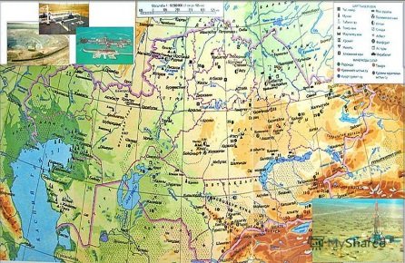  2.Қазақстанда тұратын өзге ұлт өкілдерінің суреттері.  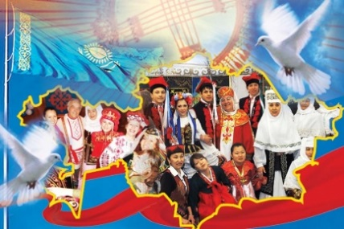
Сабақтың соңы  10мин | - Кері байланыс.«Екі жұлдыз, бір тілек»  - Үйге тапсырма:Тақырыпты оқу, кескін картаға нәсілдерді таралу аймақтарына қарай орналастыру, кесте толтыру |  |  |  | Стикер-жапыстырма қағаз.  
Саралау – Сіз қандай тәсілмен көбірек қолдау көрсетпексіз?  Сіз басқаларға қарағанда қабілетті оқушыларға қандай тапсырмалар бересіз? |  |  | Бағалау – Сіз оқушылардың  материалды игеру деңгейін қалай тексеруді жоспарлап отырсыз? | Денсаулық және қауіпсіздік техникасын сақтау
БІЛЕТІН БОЛАДЫ:  Қабілеті жоғары оқушылар салыстыру, қорытынды жасау сондай-ақ шығармалылық ойлауды талап ететін қиындығы жоғары тапсырмаларды шешу кезінде берілген мәселенің бірегей шешімдерін таба білетін болады. |  |  | Жеке оқушыны бағалауға:  Жарайсын- 6 жүрекше  Жақсы- 5 жүрекше  Орташа-3 жүрекше  Топ бойынша бағалау смайликтермен | Оқушылардың жас ерекшелігін ескере отырып АКТ құралы интербелсенді тақтаны денсаулыққа зияндылығын және нормативке сай 10 минут қолдану.  Оқу кабинетінде қауіпсіздік техникасы ережелерінің сақталуын қадағалау.
Сабақбойынша
рефлексия

